**PENGARUH *MARKETING MIX* TERHADAP KEPUTUSAN PEMBELIAN LIQUID VAPOR**

Skripsi

Sebagai Salah Satu Syarat untuk Memperoleh Gelar

Sarjana Manajemen pada

Program Studi Manajemen



**Rezky Dwi Ramadhan**

**1961201011**

**INSTITUT TEKNOLOGI DAN BISNIS AHMAD DAHLAN JAKARTA**

**2023**

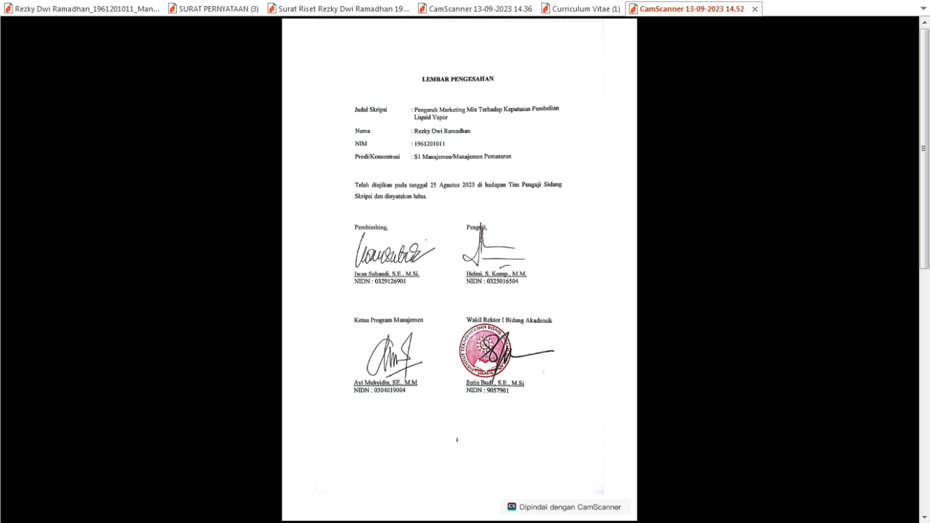

i

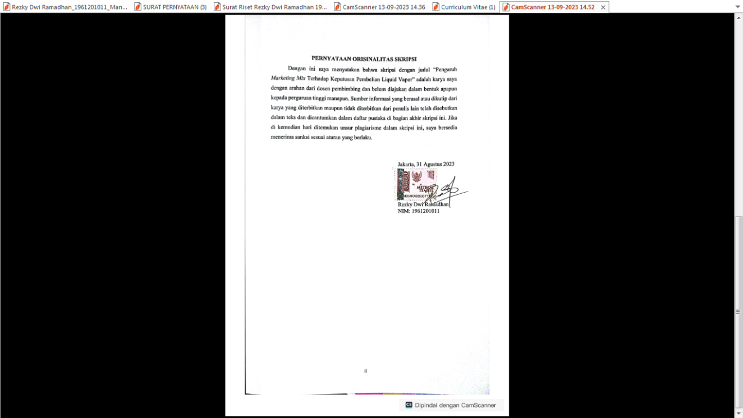

ii

**KATA PERSEMBAHAN**

Alhamdulillah, atas izin Allah SWT. Saya dapat mempersembahkan karya sederhana ini untuk orang-orang yang saya sayangi, orang-orang yang telah bersedia mendukung dan membantu saya dalam proses penyelesaian penulisan skripsi ini.

1. Teruntuk kedua orang tua saya, Bapak Supriyanto dan Ibu Tati Sri Mulyati.

Terimakasih atas segala pengorbanannya hingga sampai saat ini saya bisa menyelesaikan studi S1 Manajemen dengan baik. Saya ucapkan terimakasih untuk kakak saya Rahayu Eka Tantia, kakak ipar Fajar Rahadian, serta keponakan tercinta Cici dan Boboy yang selalu memberikan semangat tiada henti, kalian luar biasa. Teruntuk adik saya Tyas Mukti Febriyanto saya ucapkan terimakasih semoga kelak dirimu juga bisa menyusul dan lebih baik dari saya.

2. Terimakasih saya ucapkan kepada Bapak Iwan Subandi, SE., M.Si selaku dosen pembimbing.

3. Bapak Helmi, S.Komp., MM. selaku dosen penguji saya ucapkan terimakasih.

4. Keluarga besar Koperasi Mahasiswa ITB Ahmad Dahlan yang telah memberikan begitu banyak pengalaman yang luar biasa kepada saya sehingga hal itu sangatlah berarti bagi saya.

5. Saya ucapkan terimakasih kepada pasangan saya yang tercinta yaitu Fadilah Indah Octa Azzahra selalu menemani saya dalam pengerjaan skripsi ini dan selalu memberikan bantuan berupa akomodasi agar saya tetap semangat.

6. Terimakasih untuk teman-teman seperjuangan yang sudah berjuang hingga akhir ini ABS (Anak Buah Suban), serta sircle SMA saya ADV x HDR

semoga sukses selalu untuk kalian.

iii

**KATA PENGANTAR**

Alhamdulillah, penelitian yang merupakan tugas akhir dari Program Studi Manajemen ITB Ahmad Dahlan Jakarta telah rampung. Adapun judul dari skrispsi yang telah disusun oleh penulis yaitu **“Pengaruh *Marketing Mix* Terhadap Keputusan Pembelian Liquid Vapor”** skripsi ini sesuai dengan konsentrasi yang penulis ambil, yaitu tentang Manajemen Pemasaran. Atas rampungnya skripsi ini, saya mengucapkan terima kasih kepada Bapak Iwan Subandi, SE., M.Si selaku dosen pembimbing dan Bapak Helmi, S.Komp., MM. selaku dosen penguji.

Akhir kata, semoga karya ini mendatangkan manfaat bagi saya di masa depan, bagi perusahaan tempat saya melakukan penelitian, bagi peneliti selanjutnya dan masyarakat Indonesia pada umumnya.

Jakarta, 31 Agustus 2023

Rezky Dwi Ramadhan

**DAFTAR ISI**

**HALAMAN SAMPUL............................................................................................. LEMBAR PENGESAHAN ................................................................................... i LEMBAR PERNYATAAN ORISINALITAS .................................................... ii KATA PERSEMBAHAN .................................................................................... iii KATA PENGANTAR.......................................................................................... iv ABSTRAK ..............................................................................................................v DAFTAR ISI......................................................................................................... vi DAFTAR TABEL ................................................................................................ ix DAFTAR GAMBAR............................................................................................ xi DAFTAR LAMPIRAN ....................................................................................... xii BAB I PENDAHULUAN.......................................................................................1**

1.1 Latar Belakang ............................................................................................1

1.2 Pembatasan Masalah ...................................................................................4

1.3 Rumusan Masalah .......................................................................................4

1.4 Tujuan Penelitian ........................................................................................4

1.5 Manfaat penelitian ......................................................................................5

**BAB II TINJAUAN PUSTAKA, KERANGKA PIKIR, DAN HIPOTESIS ....6**

2.1 Pengertian Pemasaran, Fungsi dan Manajemen Pemasaran .......................6

2.1.1 Pengertian Pemasaran .......................................................................6

2.1.2 Fungsi Pemasaran .............................................................................6

2.1.3 Pengertian Manajemen Pemasaran ..................................................7

2.2 Strategi Pemasaran......................................................................................7

vi

2.3 Pengertian dan Variabel *Marketing Mix .....................................................*7

2.3.1 Pengertian Bauran Pemasaran (*Marketing Mix*) ...............................7

2.3.2 Variabel-variabel Bauran Pemasaran (*Marketing Mix*) ....................8

2.4 Pengertian dan Proses Keputusan Pembelian ...........................................11

2.4.1 Pengertian Keputusan Pembelian ...................................................11

2.4.2 Proses Keputusan Pembelian ..........................................................12

2.5 Penelitian Terdahulu .................................................................................13

2.6 Kerangka Berfikir .....................................................................................14

2.7 Hipotesis....................................................................................................15

**BAB III METODE PENELITIAN .....................................................................17**

3.1 Desain Penelitian ......................................................................................17

3.2 Objek dan Waktu Penelitian .....................................................................17

3.2.1 Objek...............................................................................................17

3.2.2 Waktu..............................................................................................17

3.3 Variabel Penelitian....................................................................................18

3.3.1 Variabel Independen .......................................................................18

3.3.2 Variabel Dependen..........................................................................18

3.4 Operasionalisasi Variabel Penelitian ........................................................18

3.5 Teknik Pengumpulan Data........................................................................19

3.6 Teknik Pengambilan Sampel ....................................................................19

3.6.1 Populasi...........................................................................................19

3.6.2 Sampel.............................................................................................19

3.7 Teknik Analisis Data.................................................................................20

3.7.1 Uji Kualitas Data.............................................................................20

3.7.2 Uji Asumsi Klasik...........................................................................21

3.7.3 Analisis Regresi Linier Sederhana..................................................22

vii

3.8 Pengujian Hipotesis ..................................................................................23

3.8.1 Uji T (Parsial) .................................................................................23

3.8.2 Analisa Koefisiensi Korelasi Sederhana .........................................23

3.8.3 Identifikasi Determinan (R2) ...........................................................24

**BAB IV HASIL PENELITIAN DAN PEMBAHASAN....................................25**

4.1 Gambaran Umum Perusahaan...................................................................25

4.1.1 Sejarah Perusahaan .........................................................................25

4.1.2 Visi dan Misi...................................................................................25

4.1.3 Logo Beranda Vape Store...............................................................25

4.1.4 Lokasi Beranda Vape Store ............................................................26

4.2 Deskripsi Data...........................................................................................26

4.2.1 Karakteristik Responden.................................................................27

4.3 Uji Kelayakan Data...................................................................................36

4.3.1 Uji Validitas ....................................................................................36

4.3.2 Uji Reliabilitas ................................................................................38

4.4 Uji Variabel *Marketing Mix* (X) Dengan Keputusan Pembelian (Y) .......39

4.5 Interpretasi ................................................................................................43

4.5.1 Marketing Mix Terhadap Keputusan Pembelian ............................43

**BAB V PENUTUP................................................................................................49**

5.1 Simpulan ...................................................................................................49

5.2 Saran .........................................................................................................50

**DAFTAR PUSTAKA ...........................................................................................51**

**LAMPIRAN-LAMPIRAN**

viii

**DAFTAR TABEL**

Tabel 3.1 Operasional Variabel Penelitian.............................................................17

Tabel 3.2 Skala *Likert ............................................................................................*19

Tabel 3.3 Uji *Durbin-Watson.................................................................................*21

Tabel 3.4 Interpretasi Koefisien Sederhana ...........................................................22

Tabel 4.1 Deskripsi Data........................................................................................26

Tabel 4.2 Karakteristik Pendidikan........................................................................26

Tabel 4.3 Karakteristik Usia ..................................................................................27

Tabel 4.4 Karakteristik Pekerjaan ..........................................................................27

Tabel 4.5 Karakteristik Penghasilan ......................................................................28

Tabel 4.6 Indikator Produk ....................................................................................29

Tabel 4.7 Indikator Harga ......................................................................................30

Tabel 4.8 Indikator Tempat....................................................................................31

Tabel 4.9 Indikator Promosi...................................................................................32

Tabel 4.10 Keputusan Pembelian...........................................................................33

Tabel 4.11 Hasil Uji Validitas................................................................................36

Tabel 4.12 Hasil Uji Reliabilitas............................................................................37

Tabel 4.13 Hasil Uji Normalitas ............................................................................38

Tabel 4.14 Hasil Uji Heteroskedastisitas ...............................................................38

Tabel 4.15 Uji Autokorelasi...................................................................................39

Tabel 4.16 Uji Regresi Sederehana........................................................................40

Tabel 4.17 Uji t ......................................................................................................40

ix

Tabel 4.18 Uji Korelasi ..........................................................................................41

Tabel 4.19 Uji Determinasi ....................................................................................42

x

